知衡作品设计报告
多模态数据驱动的可解释精准问数问答智能体
中国电子杯大学生计算机设计大赛
赛题八 网信产业应用赛道
2026年10月19日
作品采用本地资料工作区与外部模型连接。本文介绍设计取舍、实现能力、验证结果和交付方式；详细调用记录、失败历史及完整答案保存在随附评审导读和实测材料中。

摘 要
数据库可以回答“有多少”，文档往往决定“怎样算”。把自然语言转换成查询并不意味着业务结论已经成立：同名对象、联表重复、缺失值、版本变化和单位换算都可能使结果偏离问题。知衡围绕这一差距设计了可核验问数工作台，将自然语言查询、长文档检索、跨源工具调用和实际计算放入共同的来源与发布约束。系统保留原始资料、来源版本、查询结果、文档引用、参数与用户假设，并提供阅读、对照、独立来源和历史分支等操作。
作品使用12份真实复杂文档、教学数据库和单列的受控合成材料开展开发验收。45个场景均保留经独立核验的有效记录，包含原固定20题与三条真实六轮父链。有效记录形成于失败修复、定向复测及分阶段复用过程，不能解释为最终版本首次成功率或稳定性统计。本文说明已经解决的代表问题，也保留栅格表结构、有限上下文槽与Windows实机验证等缺口。交付包含源码、模型文件与许可、可迁移输入、完整证据和离线评审入口。
关键词：自然语言问数；检索增强生成；来源核验；跨源计算；多轮上下文

Abstract
Zhiheng connects database queries, document evidence and deterministic calculation in a source-aware analytical workspace. It preserves source versions, executed SQL, cited passages, calculation inputs and user assumptions, and separates internal candidates from published results. Development evaluation retains independently checked effective records for 45 scenarios, including the original 20 questions and three six-turn conversation chains. These records include repaired attempts and reuse across revisions; they are not a first-attempt accuracy or final-version stability estimate. The delivery includes reproducible inputs, source code, model licenses and an offline evidence viewer. Remaining limitations, including raster table relations and Windows device validation, are reported explicitly.

目 录
1 核心亮点预览 4
1.1 将回答与可核对的依据一起交付 4
1.2 以实际工具结果支撑跨源推理 4
1.3 贡献与已核实结果 5
1.4 能力分级 5
2 应用场景与关键困难 6
2.1 同时面对数据与解释口径 6
2.2 设计目标 6
2.3 有意保留的边界 6
3 系统总体方案 7
3.1 模块与责任划分 7
3.2 来源范围与发布约束 7
3.3 输入资料与可迁移组织 8
4 关键能力与解决方法 9
4.1 从自然语言到有语义约束的SQL 9
4.2 将长文档证据真正交给生成与复核 10
4.3 数据库值 文档规则与实际计算 11
5 工作台使用与交互设计 12
5.1 将核验嵌入阅读过程 12
5.2 保持操作连续性 13
6 实验设计与结果分析 14
6.1 记录组织与判定方法 14
6.2 固定问题与补充题的关系 15
6.3 三条真实六轮链 16
6.4 性能测量与瓶颈 17
7 部署与运行方案 18
7.1 可直接查阅与需要配置的部分 18
7.2 已完成检查与外部缺口 18
7.3 当前模型策略 18
8 适用边界与改进方向 19
8.1 尚未充分解决的部分 19
8.2 鲁棒性证据应怎样扩展 19
8.3 实用价值 19
参考文献 20
复现与证据索引 20

1 核心亮点预览

1.1 将回答与可核对的依据一起交付
知衡的基本单元不是一段脱离资料的聊天文字，而是一条带有范围、版本和依据的分析记录。用户选定资料后，系统冻结本轮来源快照，按数据库、文档或复杂工具路径处理问题。内部候选经过适用的机械检查和独立复核，再形成可以显示、导出和继续追问的发布结果。来源发生变化时，旧答案不会被新版本静默替换。
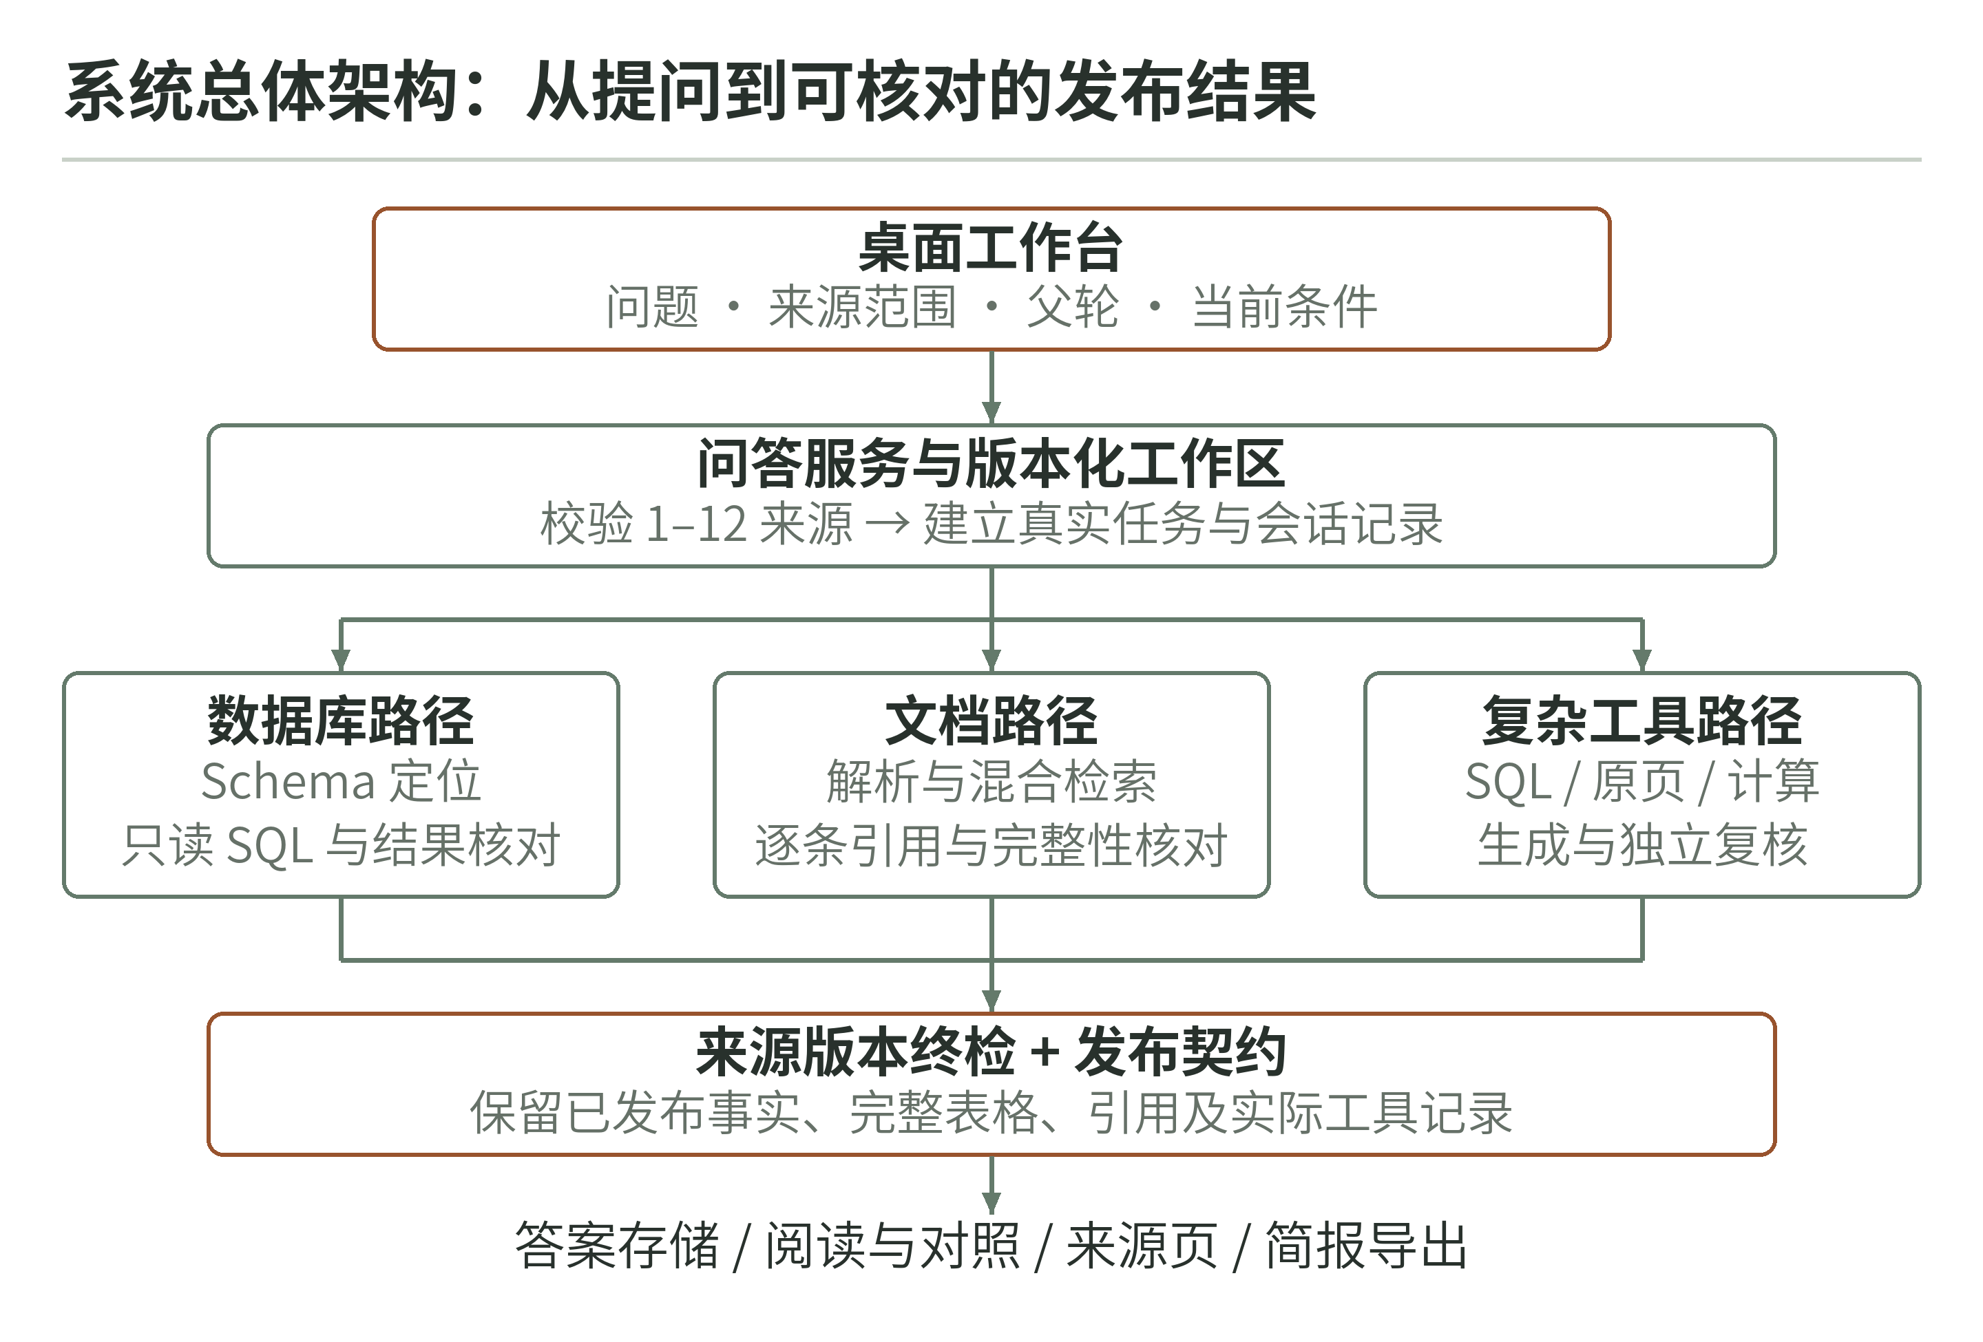
图1 系统总体架构
这种设计把“能执行”与“回答了问题”分开。SQL成功返回仍需检查对象范围、聚合粒度和NULL语义；检索命中文本仍需检查分项覆盖；计算成功仍需检查参数、单位、规则与业务条件。前端让用户沿结论打开对应原表或原页，核验时保留正在阅读的句子与追问草稿。

1.2 以实际工具结果支撑跨源推理
数据库提供数值，文档提供统计与换算规则，计算工具负责确定性运算，模型负责规划和表达。不同证据类型不能互相冒充：用户假设不是原件事实，历史回答不是新增授权，OCR文字命中也不意味着表格关系已经恢复。原始依据不足时，系统应澄清、标明缺项或限制结论，不补造答案。

1.3 贡献与已核实结果
本作品的贡献主要体现为面向实际资料的系统集成与可审查机制。第一，将数据库语义核验、长文档证据补齐和参数绑定计算放在相同的来源边界内。第二，将多轮条件修改、假设撤销与真实父轮关系保存为可追踪状态，避免只依赖拼接聊天记录。第三，把核验入口放在结果旁边，使评审者可以查看答案所依据的SQL、原文与计算，而不必相信一个总分。
表1 核心结果与其适用范围
核实对象 | 已有记录 | 能支持的结论
场景覆盖 | 45场景，44种问句 | 修复后有效记录齐全
固定问题 | 原20题完整保留，另补2道单表 | 固定集与计分集合关系清楚
多轮连续性 | 澄清、RAG、跨源各6轮 | 18轮真实父子关系可追踪
真实复杂资料 | 12份，2965物理页 | 长文档输入与出处有原件支撑
开发检索回归 | 全12来源Top10命中24/24 | 限定开发集合的检索命中

上述集合存在交集，不能相加为更多测试题。45场景选取29个首次记录和16个后续记录；服务错误、修复与状态变化共同影响尝试次数，因此29/45不能作为模型首答准确率。24题检索回归中，必要证据页命中29/29；同系列找齐仍为23/24、必要页28/29，说明“命中一页”和“找齐相关资料”是不同任务。

1.4 能力分级
多表与Schema Linking、语义澄清、跨源公式计算具有实现、代表问题、有效记录和复现入口。复杂文档章节与质量分析已实现，但栅格表关系恢复和部分多轮表达仍需改进。当前没有公开最优对照、官方测试软件成绩或生产并发压测，本文不据此宣称领先、满分或任意场景稳定正确。

2 应用场景与关键困难

2.1 同时面对数据与解释口径
典型使用者需要从数据库统计经营或巡检数据，再根据手册、规则或技术指南解释结果。例如，“登记金额”究竟取订单头金额还是支付明细，是否只计算已完成订单，年份按哪一个日期字段限定，分应如何转换为元，这些条件往往分散在数据库结构、业务文档和用户追问中。查询文字相似不意味着统计对象相同，能够运行的SQL也可能重复计算订单金额。
另一类问题来自长篇工程与技术资料。用户可能同时询问设计能力、研究期实际流量及进出水浓度。文档中的许可限值、设计值和实测均值都可能采用相同单位，只有结合章节、表题、研究时间和相邻页，才能确定它们的含义。对这类问题，只返回一个相似段落或一张图表并不足以支持最终结论。

2.2 设计目标
系统把四项需求放在优先位置：限制本轮可用来源；将问题转化为可执行且有范围的操作；为每项事实提供可检查依据；在用户继续追问时保存真实条件和父轮关系。这些目标要求后端与交互共同配合。若前端把内部候选误当答案，或在来源页返回时切换了分支，后端核验也无法保证使用者的最终理解。

2.3 有意保留的边界
本地资料管理和离线证据阅读不依赖模型连接，新问答需要用户配置的兼容模型服务。系统面向已导入、可解析的资料，并不承诺自动接入任意企业生产库。当前计算支持受约束表达式与已绑定参数，文档数量假设也有明确适用范围；这些能力不等于一个可任意改参、任意公式求解的通用工作台。

3 系统总体方案

3.1 模块与责任划分
前端使用React与TypeScript组织工作区、资料库、问答记录和来源阅读。FastAPI提供项目、资料、问答任务、事件、来源与导出接口。版本化工作区保存原件、解析内容、检索索引和回答状态；本地SQLite管理工作记录，业务数据库通过只读执行器访问。模型网关统一角色配置、取消信号、请求记录和等待策略，避免业务组件各自发起不受控请求。
表2 模块职责与数据接口
模块 | 主要输入 | 输出及责任
问答服务 | 问题、1—12来源、父轮、条件补丁 | 验证归属与版本，路由和发布
数据库路径 | Schema、问题、可信上下文 | SQL、真实结果、表级依据
文档路径 | 结构片段、检索证据 | 分项事实、引用与缺失说明
复杂工具路径 | 规划、依赖与受约束工具 | SQL/原页/计算的证据组合
桌面工作台 | 已发布记录及真实任务事件 | 阅读、核验、追问和导出

3.2 来源范围与发布约束
提交时检查来源属于当前项目且可用，来源数量不得超过12。任务运行前记录快照与原件摘要，结束前再次核验来源是否变化。父轮必须真实存在并属于当前会话范围，条件修改带有上下文版本，防止过时界面覆盖新状态。前端的资料检索范围与问答范围是不同概念，检索命中后只有明确采用该资料才能进入新问答。
任务执行、候选结果与发布结果分开持久化。完成、部分完成、需澄清、证据不足、取消和失败分别展示；中间推断不因出现在工具日志中就成为对外答案。用户取消时传递真实取消信号，结果未知的POST请求不自动重发。这样的状态设计同时支撑使用体验、故障追踪和用量核对。

3.3 输入资料与可迁移组织
真实复杂文档选取工程基础、仪表控制、热工及水处理等公开技术资料，共12份、2965物理页，6份超过200页，最长462页，形成13017个片段。英文原件保留原题名、表名、图题及计量单位，中文问题不要求把Schema或专业名称强行改译。PDF物理页用于稳定定位，原件印刷页与DOCX逻辑分段另行区分。
表3 输入资料类别与统计边界
资料类别 | 内容与用途 | 统计边界
真实复杂文档 | 12份原件及来源记录 | 不含教学和合成材料
业务及教学库 | Chinook、Northwind、边界库、站点巡检库 | 4库各有schema
受控文档样本 | DOCX、TXT、MD、PDF及图像等 | 机构和人物为合成设定
性能输入 | 1000行、10000行events库 | 确定性生成，单列统计
本地向量模型 | multilingual-e5-small及tokenizer | 模型文件、摘要与许可随包

教学Chinook副本与输入集中的同源副本保持摘要映射，边界库也不因文件名不同被重复计数。性能库附带实际schema、索引和生成说明。冻结评测计划保留在内部证据中，随包另提供使用相对路径的新实例准备脚本，创建真实项目与来源映射，不要求使用作者机器上的project-id。
答案键与问答知识库隔离。源码包不包含作者私人运行目录、模型密钥、虚拟环境或node_modules。历史回答通过脱敏只读HTML展示；不能可靠迁移的私有运行状态不会被包装成可恢复的演示会话。这比复制整个缓存目录更有利于明确复现边界。

4 关键能力与解决方法

4.1 从自然语言到有语义约束的SQL
自然语言到SQL（NL2SQL）首先要确定字段与关系，而不是直接猜一条查询。系统依据表名、列名、已确认别名和有界列值做Schema Linking；表较多时筛选候选表，再在声明外键图上补充连接桥。当前Schema检索使用词法信息，没有把它描述为向量检索。对同名员工等问题，系统先请求澄清，选择才进入后续统计。
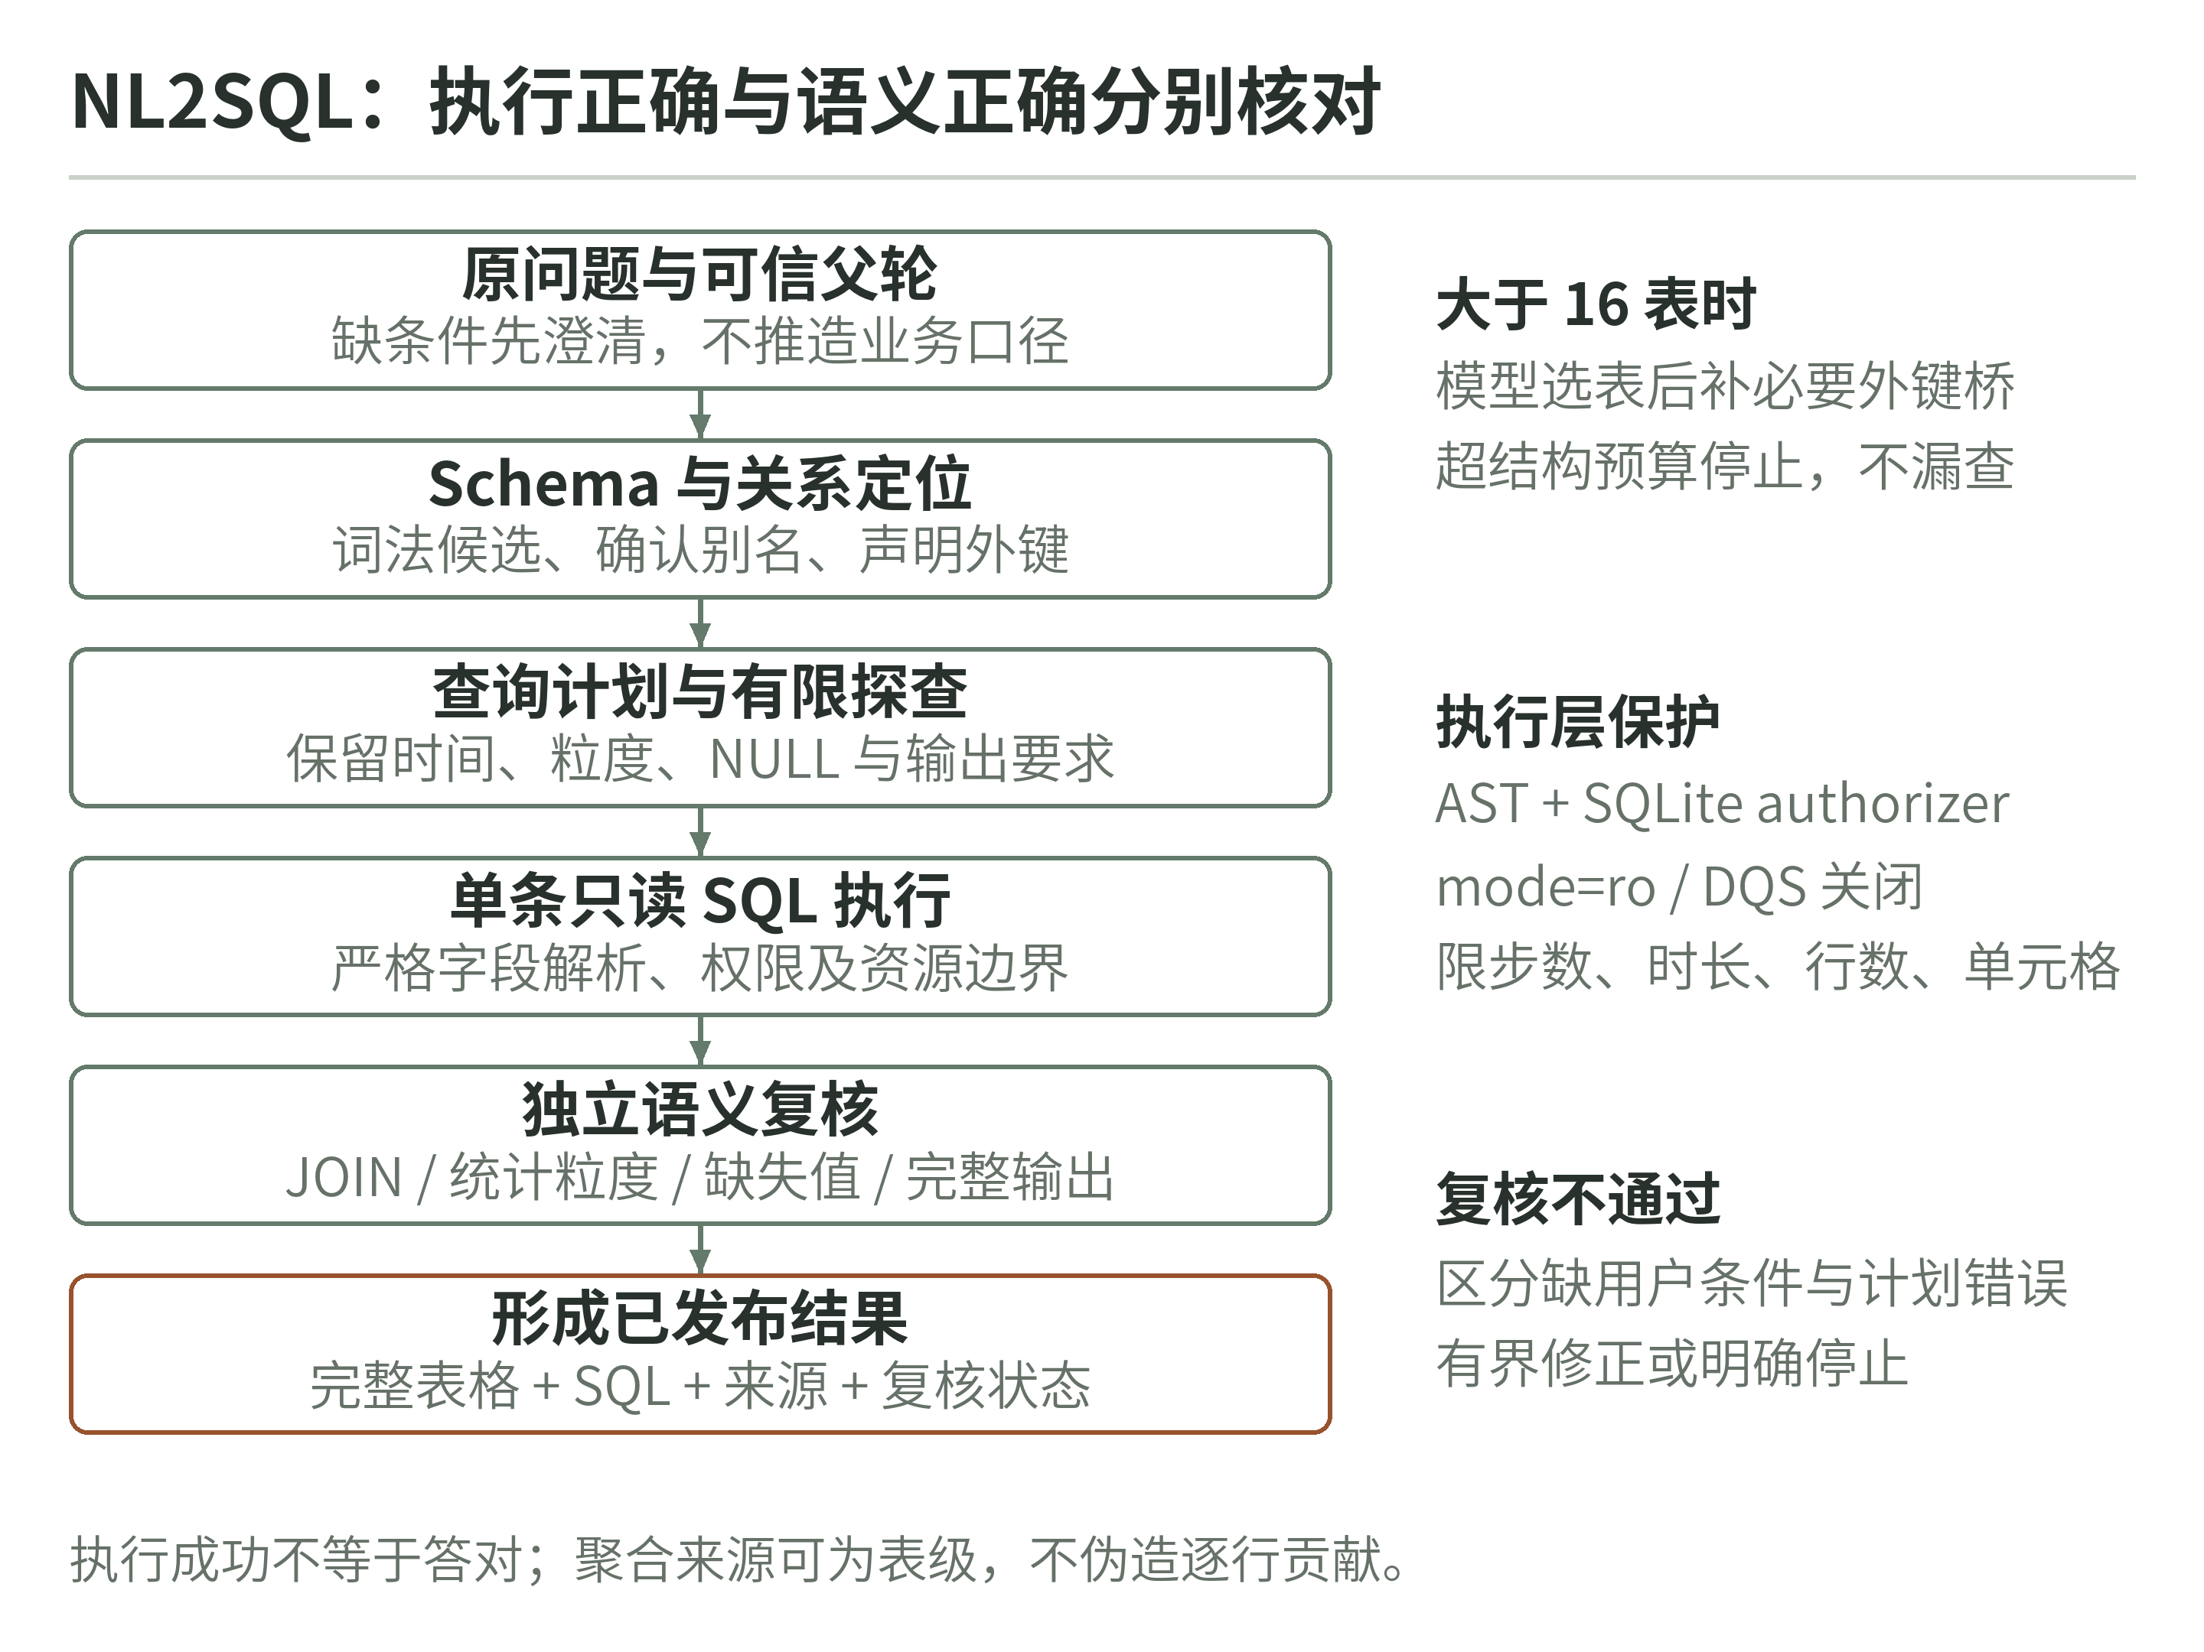
图2 NL2SQL生成 执行与核验流程
SQL在只读连接中执行，保留AST、DQS、authorizer和资源限制。独立核验关注查询是否对应原问题：按订单计数还是按明细计数；至少卖出一首的艺术家名下总曲目是否包含未售曲目；LEFT JOIN能否保留空播放列表；NULL是否被错误补零。执行成功只是必要条件，不能替代业务语义核验。[3-4]
原表查看与查询结果分开。前者展示受控分页的真实库内容和Schema，后者展示已发布的完整结果表。金额格式只改变显示，排序和运算保留原始数值；日期、文本或标识字段不因存成数字就被默认画成统计量。聚合结论提供表级查询依据，不伪造每一条原始记录对结果的贡献比例。

4.2 将长文档证据真正交给生成与复核
检索增强生成（RAG）把检索结果提供给模型，但长文档还要求处理片段之间的关系。知衡保留页、段、可靠标题层级、表头和来源版本，组合BM25词法检索与本地E5向量检索[1-2]，并以倒数排名融合候选[5]。 向量部分采用分块精确扫描，不冒称近似最近邻索引；确定性上下文排序也不称神经重排。
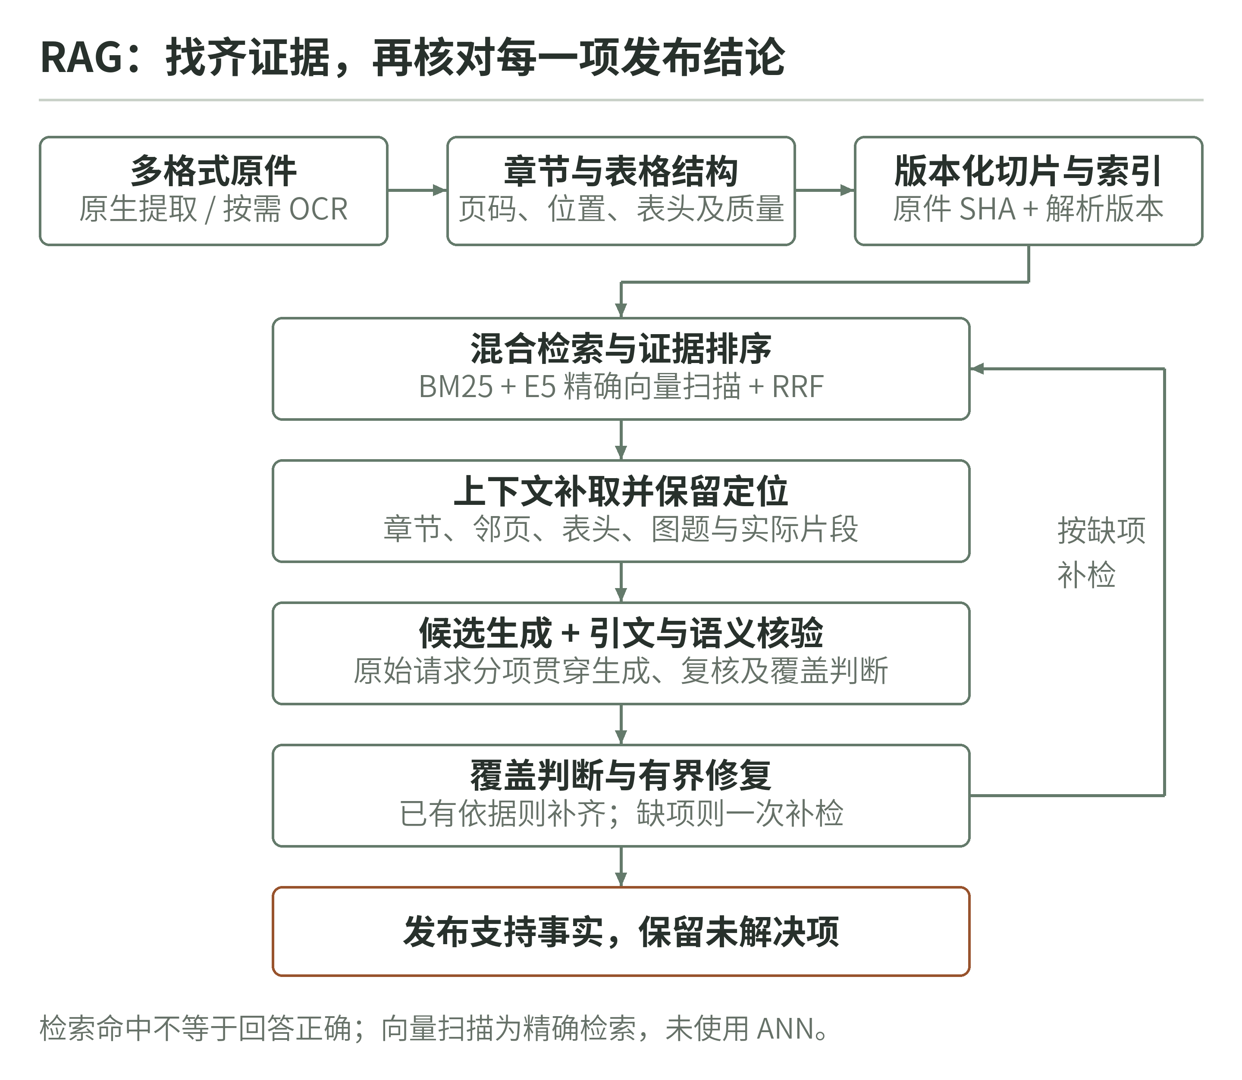
图3 长文档检索 证据补齐与发布
在Central Johnston County案例中，设计处理能力7 MGD来自工厂介绍；研究期平均流量4.12 MGD及TN、TP平均浓度来自物理277页的Table 3，研究期为2005年10月至2006年9月。系统需要同时取得时间、表题、单位及数值，避免把同一案例的许可限值误写成实测浓度。评审入口保留这份实际发布答案和原页引用。
生成后分项检查事实与引用，并区分“已有证据但漏答”和“缺少支持证据”。前者可有界补齐，后者按规则补检；不能无限循环或用模型自行补出缺项。局部OCR候选与原生文字并存，有冲突时保留差异供原页核对。B11某栅格表仍没有可绑定表关系，因此其文字命中不构成复杂表格理解完成的证据。

4.3 数据库值 文档规则与实际计算
跨源问答通过受约束工具依赖组合search、sql、原页阅读、图表/公式阅读与calculate等能力。计算参数必须关联SQL实际结果格或文档引用；单位证据与计算规则证据分别保存。表达式使用40位精度Decimal执行，先统一参数单位，再进行运算，最后转换输出。再独立核验来源、数值及语义。
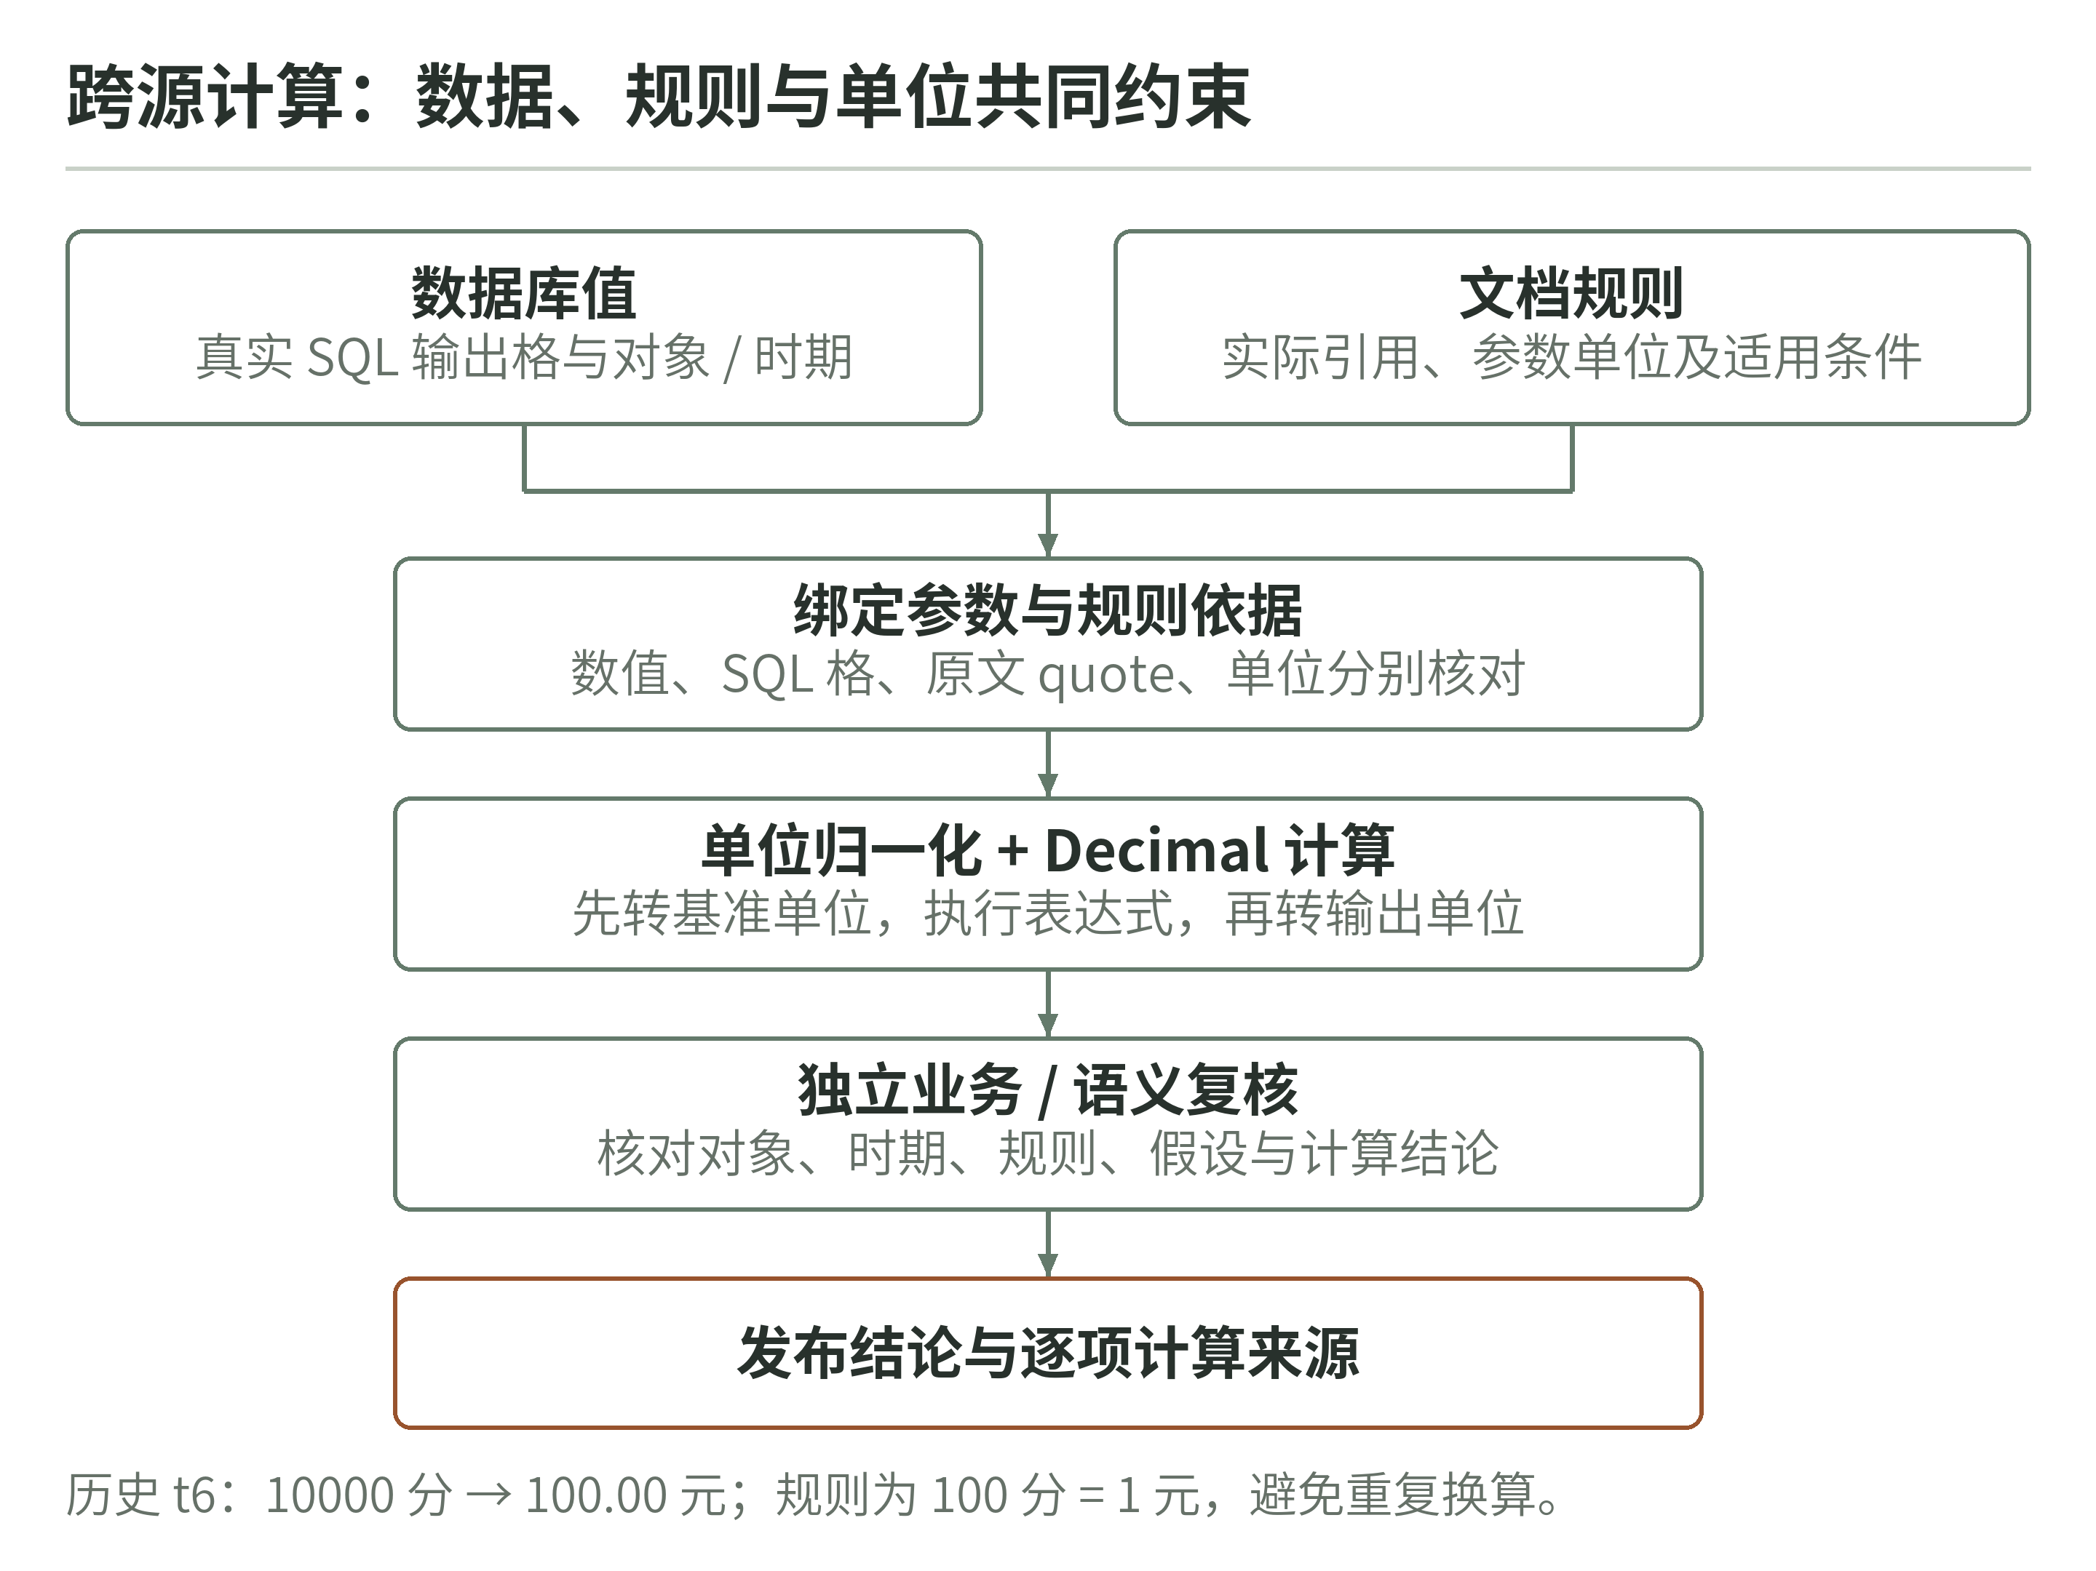
图4 数据库与口径文档共同支持计算
受控案例中，口径说明规定登记金额取orders.total_cents，仅计算已完成订单，年份依据orders.day，NULL表示未记录或未知。2024年实际合计为10000分，按100分=1元得到100.00元。参数已经归一化到元后，表达式a直接返回基准值；再次除100会造成重复换算。来源、表达式与单位链因此必须一起核对，而不是只检查最后数字。
用户提出“减少10%”时，系统保留实际值与假设值的区别；撤销后恢复实际口径，不能修改原始数据库。真实六轮链进一步比较了不同年份、实际与假设结果，保留比较范围和撤销对象。该数据库与规则文本为作者编写的受控资料，展示的是方法可复现性，不是企业经营成果。

5 工作台使用与交互设计

5.1 将核验嵌入阅读过程
工作台围绕提问、结果、来源核验与追问组织。起始页优先呈现问题输入与已选资料，多来源名单可展开；运行中保留下一问草稿，等待时长来自实际任务事件。长RAG默认采用阅读模式，数据库结果可进入对照模式。两侧独立滚动，分栏既可拖动也可使用键盘调整，用户可以恢复默认比例。
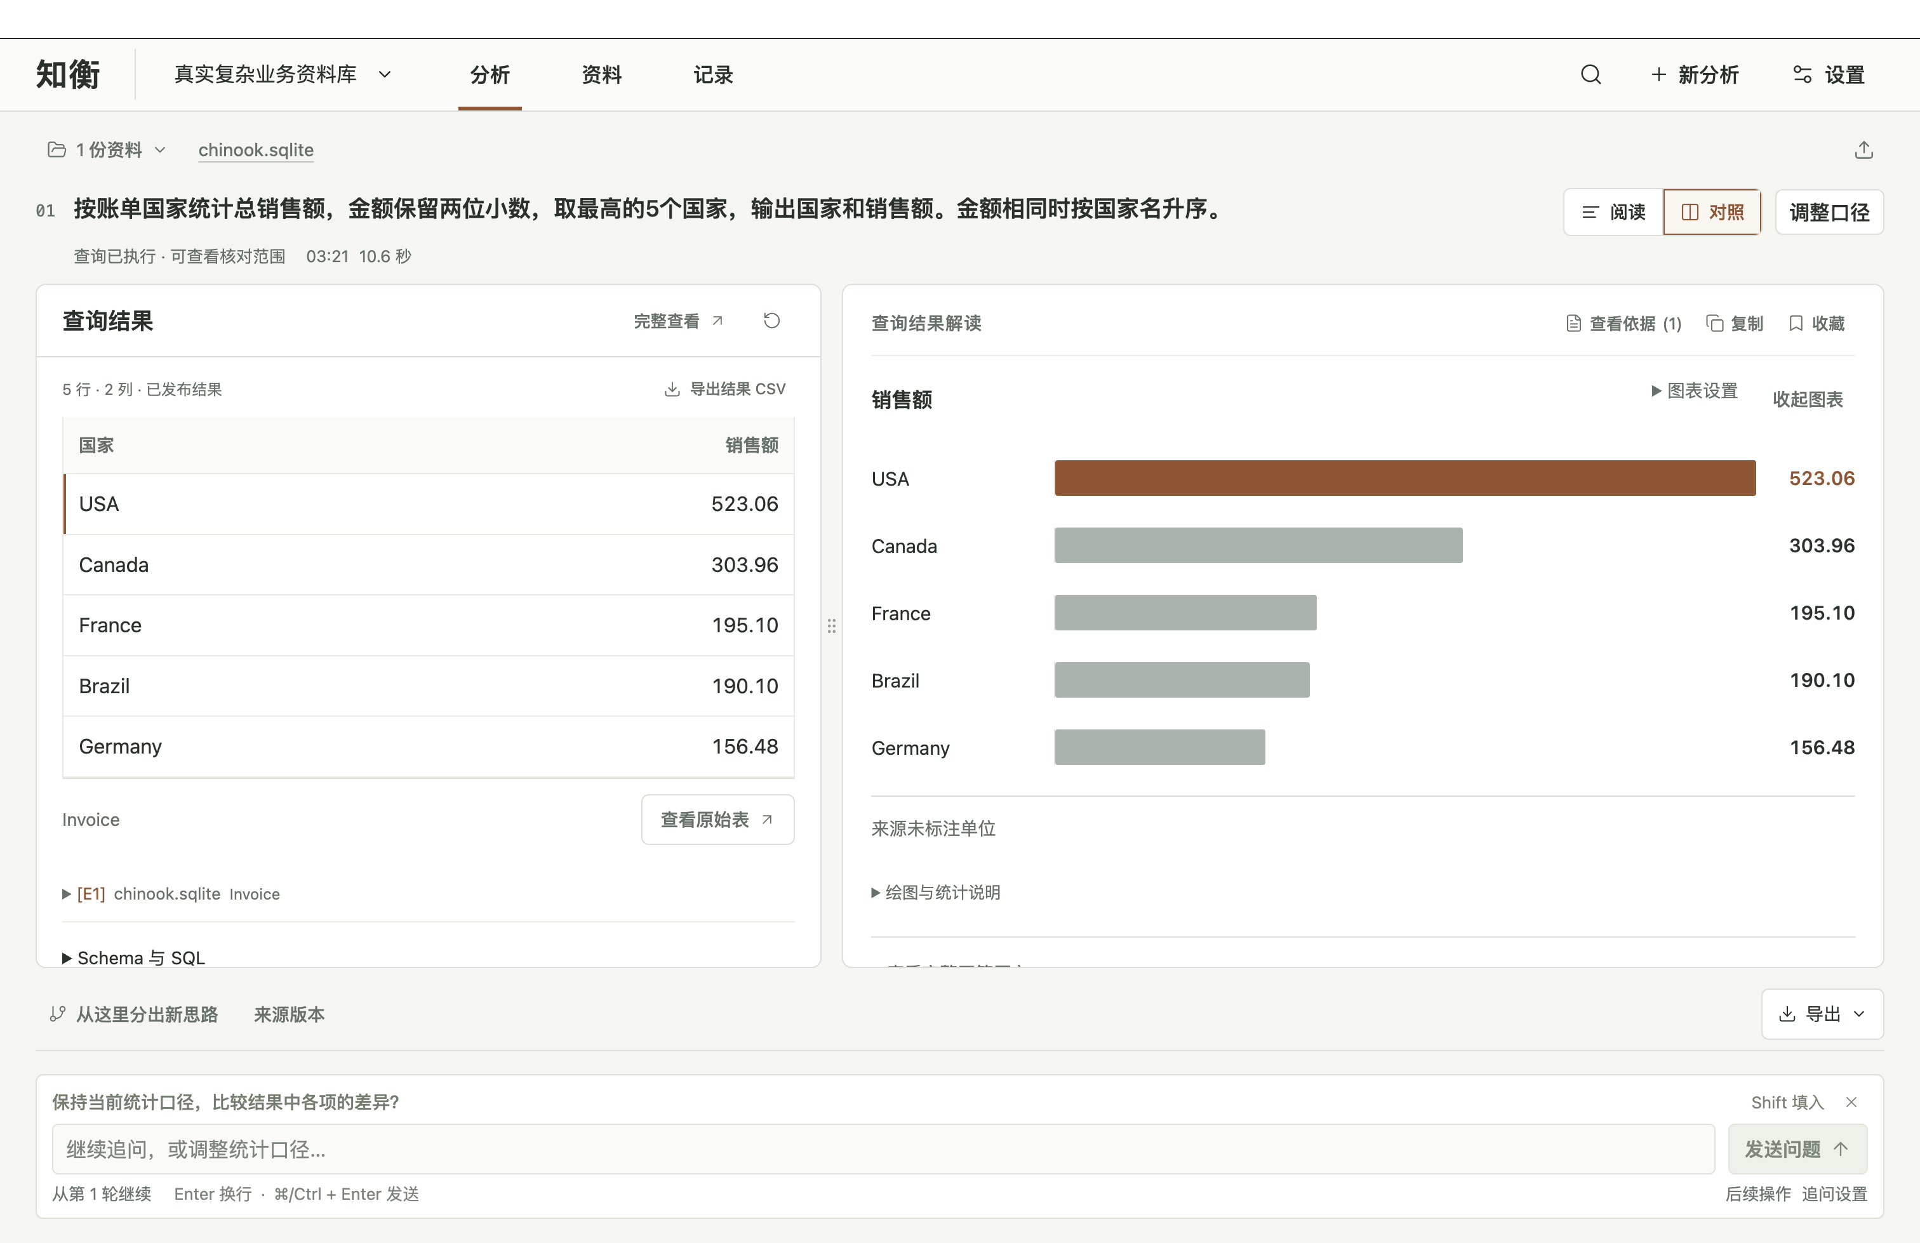
图5 本次Mac展示：SQL结果、完整表格与对应图表；原始记录见评审导读。
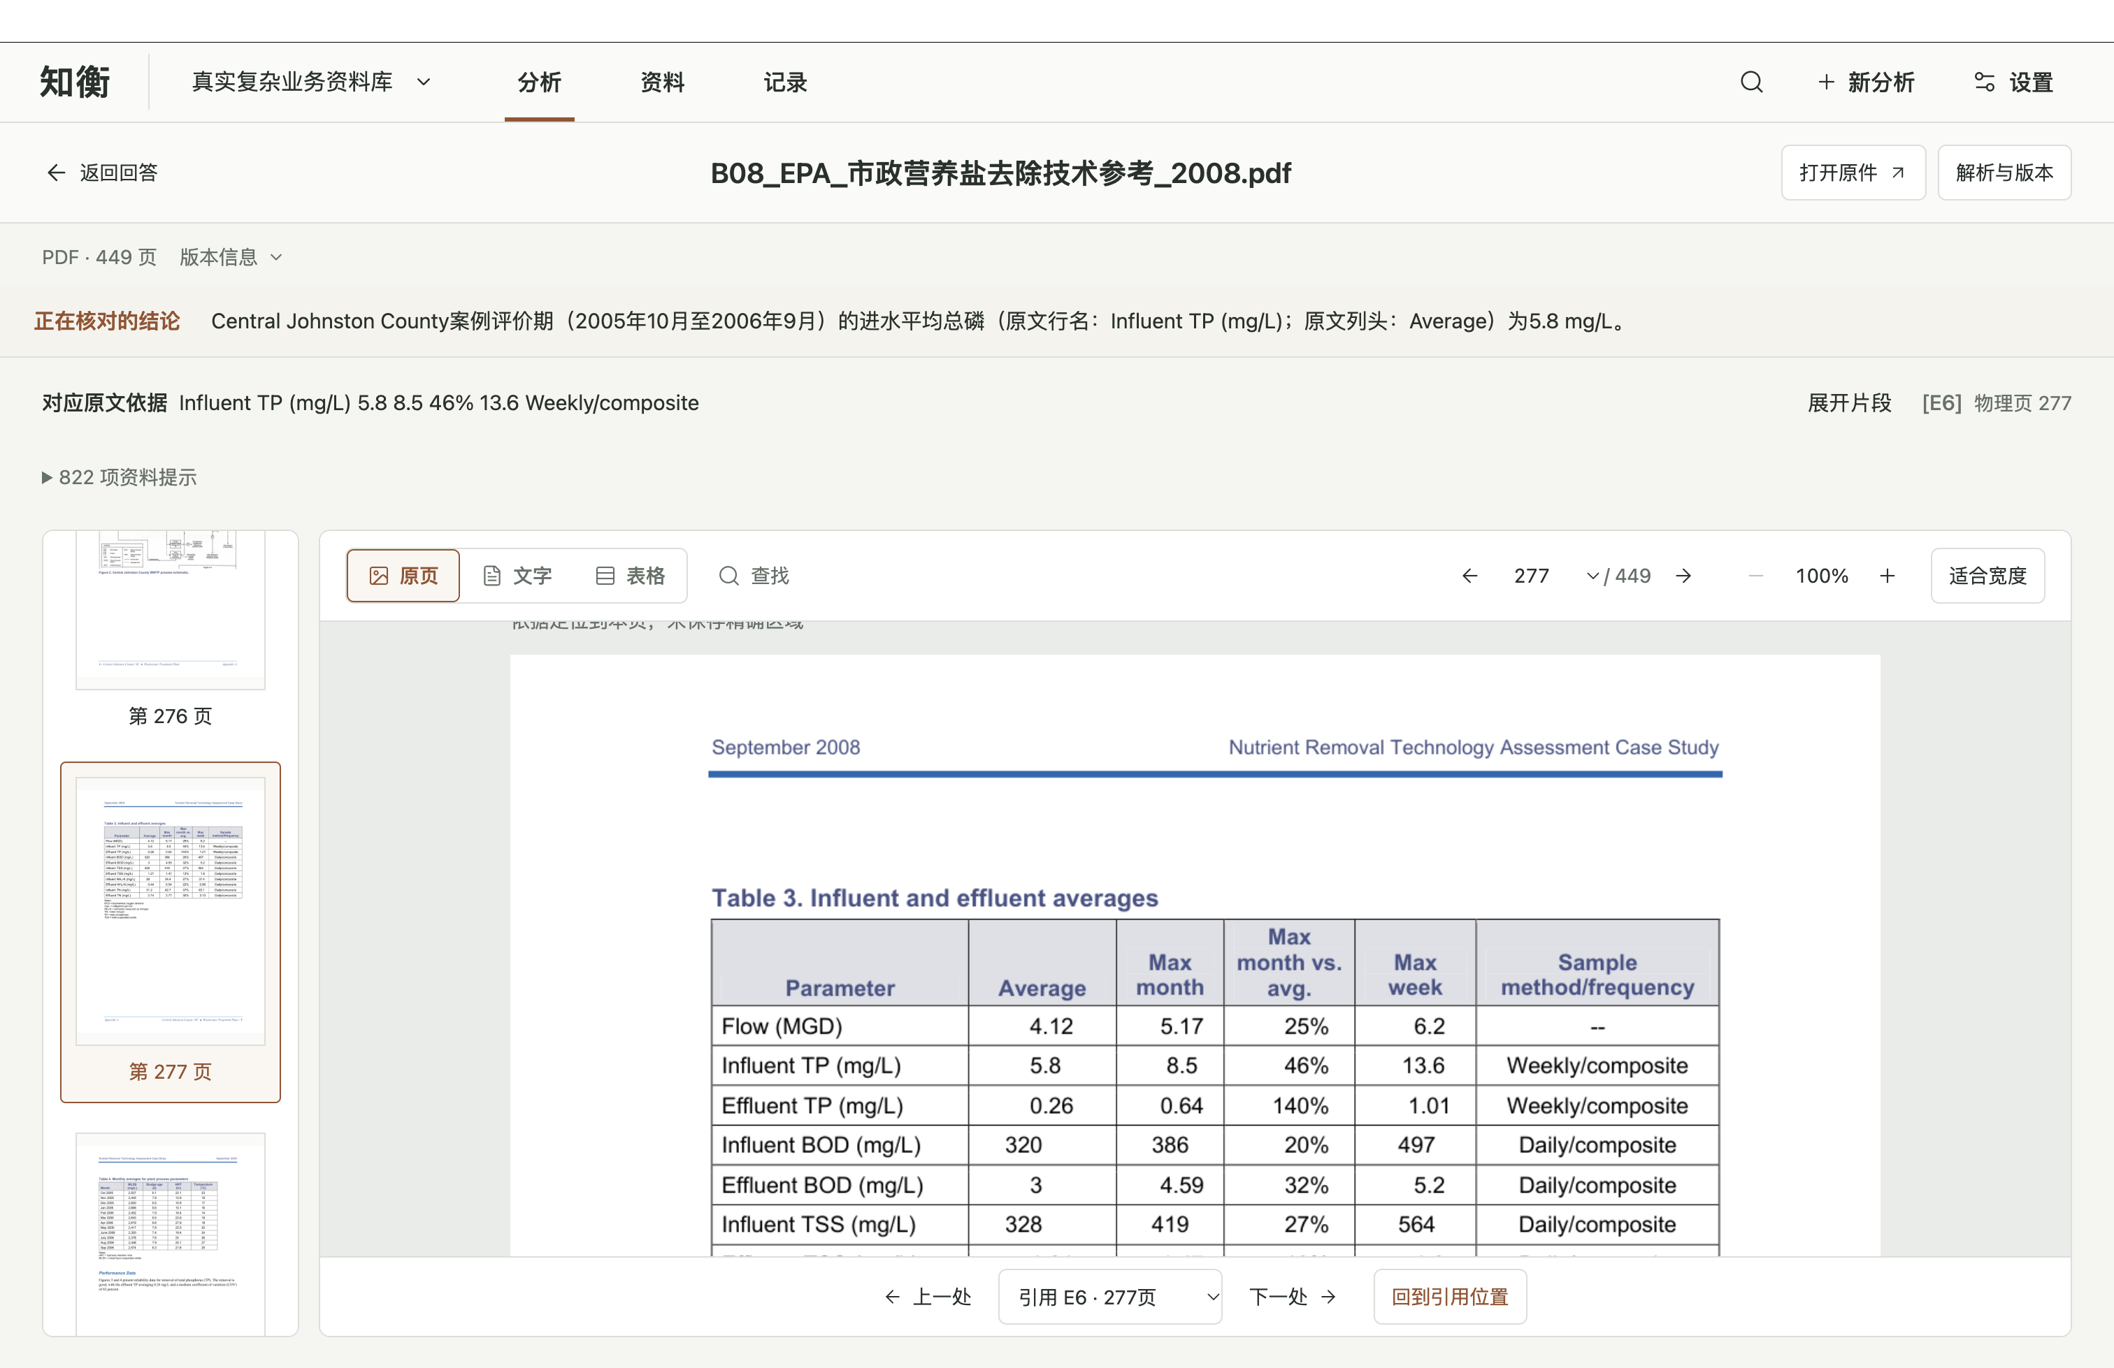
图6 从结论返回原始表格核对平均浓度（本次演示）。

5.2 保持操作连续性
引用打开独立来源页时，显示正在核对的结论、对应依据及真实页码。没有精确坐标就只定位到页，不画伪高亮；返回时恢复回答、分支、草稿和阅读位置。历史轮的条件编辑绑定被操作的answer_id，取消不改上下文，应用才从该轮继续。资料检索转问答保留现有草稿，并明确限定所采用来源。
完整结果表、原表、SQL、Schema与计算过程按任务需要逐级展开。质量提示优先显示引用页相关项，其余按来源折叠，未知归属单列。收藏、记录查找和简报支持再使用已完成结果，导出明确范围；模型连接的“已配置”与主动测试成功分开表示，避免界面制造已连通的错觉。

6 实验设计与结果分析

6.1 记录组织与判定方法
开发验收同时保留输入、期望、实际发布结果和独立核验。SQL以独立查询复算数值、行列、排序及NULL边界；RAG对照原件检查事实与引用页；跨源再核算来源字段、范围、单位和表达式；多轮检查真实父子关系以及条件继承与撤销。仅有模型自述“已核验”不作为独立通过依据。
表4 测试集合及判定内容
集合 | 数量及关系 | 主要判定内容
原固定20题 | 8单表SQL＋2多表SQL＋10 RAG | 原题和金标不替换
补充单表 | sql-002、sql-003 | 与原8题组成10单表组
复杂资料专项 | B08、B04、工程A01等 | 图表、时间、条件与引用
三条六轮链 | 18轮，属于45场景范围 | 父轮真实，变化与撤销可核
12来源范围 | 与单来源有重复问句 | 比较资料范围，不虚增问句

当前45场景涉及44种不同问句，重复问题用于比较单来源和12来源范围。全部场景有有效记录，但其形成过程包含失败修复和跨修订复用。86次尝试中84次发出模型请求，2次在本地结束，共545次模型请求。这些记录是开发过程证据，不能当作同一最终源码的一次全量运行。
本次Mac另作7轮展示、50次模型请求，终态为3轮完成、1轮澄清、1轮依据不足、2轮失败。B08耗时519.465秒，12请求中第8次输出截断；最终核心事实与引用核验通过。首次跨源受日期门禁误拦而未发布；离线修复后两次相关展示分别耗时571.892秒与579.717秒，均整体超时。末轮实际无父轮，不能称为年份继承成功。SQL正文有未固定两位小数、工时正文有漏述NULL边界的问题。全部原文与异常保留，不用历史正确结果替代本次失败。
完整问题、原始回答、SQL、表格、引用、审核关联和失败历史位于离线评审导读及《知衡全量问答对照与运行稳定性说明》。正文使用摘要说明方法与结果，不隐藏未入选的尝试，也不把修复后的记录覆盖成首次成功。

6.2 固定问题与补充题的关系
原固定20题保持原编号与原问句。下表给出逐题核验重点，完整问题、预期与实际答案可按编号在评审导读中直接查找。多表2题单列为关系和粒度证据，不移入单表计分组。追加sql-002与sql-003仅补足10道单表，未替换原题或变更金标。
表5 原固定20题逐题结果概括
原编号 | 类别 | 有效结果及核验重点
sql-001 | 单表 | Track为3503条
rag-003 | RAG | 撤离为三短鸣；到岗为一长鸣
sql-004 | 单表 | Total合计2328.60
rag-008 | RAG | 成功18、失败2；分母为全部启动
sql-006 | 单表 | 24个国家分组，完整结果一致
rag-012 | RAG | 3个独立水样；复测不新增样本
sql-009 | 单表 | Composer为NULL的记录977条
rag-020 | RAG | 断面、时间与仪器批次
sql-014 | 单表 | 严格超过10分钟的曲目260首
rag-023 | RAG | 温升7.5℃；室温22℃
sql-017 | 单表 | Company非NULL的客户10人
rag-028 | RAG | RX-9B、C12及青石标识
sql-020 | 单表 | NULL为202张；非NULL为210张
rag-032 | RAG | 单程通勤，不含接送绕行
sql-041 | 单表 | 国家销售额前五及排序一致
rag-038 | RAG | 不包括未开工项目
sql-051 | 多表 | 12位艺术家，名下全部曲目数一致
rag-044 | RAG | 7月3日签发，涉及7月1日日报
sql-074 | 多表 | 18个列表，空列表计0专辑
rag-049 | RAG | 审核与复核分别列出；操作员未知

核验涵盖完整行列、原文及语义边界：sql-051统计名下全部曲目，sql-074保留空播放列表；RAG检查尾部定位、例外、复查标识与身份不可推断。

6.3 三条真实六轮链
三条链保留完整用户轮次、父answer_id、实际发布结果与源版本。下面按轮次呈现条件变化，详情和全文位于评审导读的逐轮视图。部分前缀跨修订复用，因此这18轮不能被描述为最终源码从第一轮全新连续首答全对。
表6 三条六轮链的推进过程
六轮链 | 逐轮条件与结果 | 核验边界
同名员工 | 1 身份歧义先澄清；2 西店张伟已知2小时；3 改东店3小时；4 加2024条件为2小时；5 撤销年份恢复3小时；6 比较已知差1小时，西店仍有1条缺失工时。 | 6/6有效轮；NULL保持未知
文档库存 | 1 严格低于8件申请；2 实盘11件/台账12件；3 假设7件需申请；4 撤销回到11件；5 核版本及本站范围；6 汇总并明确假设已撤销。 | 6/6有效轮；末轮原文有重复
跨源金额 | 1 2025实际560元；2 改2024实际100元；3 减10%假设90元；4 与2025实际差470元；5 撤销恢复100元；6 按真实建议追问参数与步骤。 | 6/6有效轮；实际与假设分开

澄清链体现对象与时间条件的区分：西店张伟已知工时2小时，改查东店为3小时，加2024年条件为2小时，撤销后恢复3小时；最终比较仍报告西店存在1条缺失工时，而不将缺失值写成零。跨源链则把2025年560元、2024年100元与2024年减少10%的90元假设分开，不能把不同年份的实际与假设差额称为实际同比。
RAG链体现同来源可信历史、条件变更与总结的组合。历史末轮存在重复表达，保留原文而不在交付时重写成更顺畅的新答案。系统实现与个案有效记录可支持能力说明，统计稳定性仍需独立冻结集合、多次受控重复及一致版本条件；本阶段没有开展这类新增实验。

6.4 性能测量与瓶颈
本地执行时间与端到端响应时间分开报告。2026年10月18日在Apple M4、16GB内存、Python 3.13.6、SQLite 3.50.4环境下，对确定性events输入运行产品只读执行器。每组记录首次调用及后5次中位数；每次建立新SQLite连接，不清空操作系统页缓存，不构成冷盘或生产并发基准。
表7 两个数据规模的本地SQL耗时
本地SQL任务 | 1000行中位数 | 10000行中位数
全表计数与金额求和 | 1.008 ms | 2.419 ms
有索引的区域与状态筛选 | 0.676 ms | 1.801 ms

计时从执行器调用前到结果返回，包含AST、只读连接、权限校验、查询和来源记录准备，不包含模型规划、复核与界面。历史SQL及RAG样本的端到端中位数分别约7.29秒和9.04秒；具体样本、失败与耗时边界在补充材料中列出。复杂工具链会产生多个规划、补检和复核请求，不能用本地毫秒级查询推断用户可见延迟。
向量检索对候选片段做分块精确扫描，计算量随片段数与向量维度增长；分块限制临时内存，但不改变线性扫描性质。数据库聚合的全表扫描随行数增长，有索引筛选仍受命中数量与聚合成本影响。当前优化重点是复用合法解析与索引、范围过滤、有界补检和结果缓存，不承诺各规模均有恒定时延。
历史535个请求上报合计8844583 tokens，10个请求用量未知。按当时已核实目录价估算约10.57元，未扣缓存折扣，既不是实扣账单，也不能外推每个生产问题的固定成本。

7 部署与运行方案

7.1 可直接查阅与需要配置的部分
解压后的评审导读、报告、完整历史问答和演示PDF可离线查阅。运行作品时先安装相应Python依赖，使用随包前端dist，不要求普通使用者安装Node。新问答需要配置模型服务；无密钥时仍能管理资料、查看已有脱敏证据和执行适用本地操作，不能声称离线生成新的模型答案。
Windows提供首次准备、启动、停止与环境检查cmd入口，脚本以自身目录定位并处理中文及空格路径。平台层分别使用POSIX文件锁与Windows字节锁，psutil用于进程身份核验，本地停止令牌请求Uvicorn正常关闭。启动器只有确认进程属于当前项目后才管理它，不按端口盲目终止其他应用。

7.2 已完成检查与外部缺口
跨平台改动的36项定向检查通过，CPython 3.13 Windows x64的45项精确依赖完成wheel解析及条件依赖审查。前序源码候选在新目录完成空工作区启停，显式复用Mac已有依赖。最终包另经CRC、868文件摘要及实际HTTP静态资源复核；后端与依赖未变，复用前序启动证据，不代表纯净系统安装。Windows实机不可用，安装、DLL、ACL、中文路径界面与OCR质量未实测；wheel可解析不等于已经运行。
Windows OCR采用Tesseract等实际可配置路径，需要相应语言数据。macOS Vision可用也不能替代Windows证明。文字坐标输出、表结构恢复与原页视觉理解分别报告，不将OCR引擎存在写成所有扫描文档均可可靠问答。

7.3 当前模型策略
普通SQL和单文档事实提取保持普通模式；具有可信同来源历史的明确多轮总结，以及跨源规划、生成和相关独立复核使用high，原页工具沿用自身策略。high默认480秒，上限可配置到600秒，普通90秒、非思考视觉180秒。默认32个动作与连续3次无进展保护保留。可核实别名为deepseek-flash，不能据网关别名证明底层权重版本。

8 适用边界与改进方向

8.1 尚未充分解决的部分
复杂文档质量不是单一的解析成功标记。当前B11栅格表样例的可绑定table_count仍为0，文字识别与检索不能恢复单元格间关系。部分图题、跨页表头和公式仍需要原页核对；没有精确区域时仅提供页级定位。这些限制会影响涉及表关系和高精度符号的问题，不能由更多相似文本掩盖。
上下文槽已经支持显式修改、撤销及来源约束，但对任意业务参数的建模仍有限。模型遗漏字段不能自动解释为用户撤销，只有符合发布与独立字段核验条件的状态才可投影为可信当前条件。历史RAG总结中的冗余表达说明事实有效与阅读质量是两个维度，后续优化需要同时保持原件事实与叙述简洁。

8.2 鲁棒性证据应怎样扩展
已有45场景更适合作为开发回归与故障分析集合。要形成稳定性结论，需要独立冻结的新问题、统一代码和配置、多次受控重复、失败分类及置信区间；本次没有以展示名义新增这种实验。已有失败与修复记录全部保留，便于后续区分模型偏差、工具限制、来源变化和外部服务错误。
部署方面，后续应在真实Windows x64环境完成安装、中文路径、模型与OCR依赖、导入、核验、导出和安全停止的完整流程，再增加多用户隔离与生产负载验证。当前交付定位为本地可复现原型，不替代企业权限治理或无人监督的高风险业务决策。

8.3 实用价值
作品把抽象的可解释性落实为具体操作：能打开依据、能看到范围、能核算单位、能撤销假设、能查找失败。其价值不依赖一个不可复核的高分，而在于降低使用者核验问数结论的成本。完整源码和分层证据也使后续改进可以针对真实失败推进，而不必推倒既有资料与记录重新开始。

参考文献
[1] LEWIS P, PEREZ E, PIKTUS A, et al. Retrieval-Augmented Generation for Knowledge-Intensive NLP Tasks[C]//Advances in Neural Information Processing Systems. 2020, 33: 9459-9474.
[2] WANG L, YANG N, HUANG X, et al. Multilingual E5 Text Embeddings: A Technical Report[EB/OL]. (2024-02-08)[2026-10-19]. https://arxiv.org/abs/2402.05672.
[3] SQLITE. SELECT[EB/OL]. [2026-10-19]. https://www.sqlite.org/lang_select.html.
[4] SQLITE. PRAGMA Statements[EB/OL]. [2026-10-19]. https://www.sqlite.org/pragma.html.
[5] CORMACK G V, CLARKE C L A, BUETTCHER S. Reciprocal rank fusion outperforms Condorcet and individual rank learning methods[C]//Proceedings of the 32nd International ACM SIGIR Conference on Research and Development in Information Retrieval. New York: ACM, 2009: 758-759.
文献[1-2]说明RAG与多语言向量表示的背景，[3-4]说明SQLite查询与连接控制，[5]说明排名融合方法。系统的具体实现以源码为准；12份业务原件的来源URL、摘要、年份及使用许可另见知识库样本中的资料清单。

复现与证据索引
00_评审导读.html提供完整问题、答案与证据；03_作品原始文件.zip解压为知衡作品，README说明平台入口。评测材料/可迁移复现使用相对输入，答案键保持隔离；准备脚本默认校验，显式准备才创建新项目和来源。
04_实测与过程含测试、创新性、策略及全量问答说明；05_演示材料含PPTX与同版PDF，截图标明回放或本次展示及answer_id。历史证据可离线阅读，新问答须自配模型连接并承担费用；新运行记录另存，不覆盖或自动并入历史集合。

